规章制度

一、学生管理
文化路小学学生一日常规
一、起床：
1.每天早睡早起，不睡懒觉，保证8—10个小时的睡眠时间。
2.自己穿衣、整理床铺，自己刷牙、洗脸，并把洗刷用具摆放整齐。
3.穿戴整洁，佩带好红领巾和学生卡，队干部要佩带标志。
4.做完作业要自己整理好书包，带齐学习用品。与学习无关的东西不带进学校，如：零食、游戏卡、游戏机、音、视频播放器等。
5.离家时和家长说声“再见”。
二、上学：
1.严格遵守学校作息时间，上学不迟到、不早退、不逃学、不旷课，有病有事不能到校要请假。
2.学生需家长接送时，只能到“家长止步牌”。
3.学生入校要从“家长止步牌”处上队，自觉站队，不插队，路队上不说笑打闹、不并排走、不逾越前方同学，中途因故下队后须重新从“家长止步牌”上队。
4.不得从校门正面方向直接入校。
5.学生进校后不跑闹、不大声喧哗，安静走进教室。
6.见了老师要行礼、问好。
三、课前准备：
1.晨读和写字课前，值日生要完成卫生扫除任务，并做好上课的准备工作。
2.预备音乐声响后，立即走进教室，准备好学习用品，端坐在座位上，静候老师上课。
四、上课：
1.上课音乐声响后，教师走进课堂，班长喊“起立”，师生互相问好，班长喊“坐下”。
2.学生因故迟到，在教室门前“报告”，经老师允许后，方可进入教室。
3.上课时，要专心听讲，大胆发言，不懂就问，讨论问题要积极，发言要先举手，回答问题声音响亮，正确使用普通话。
4.认真完成老师布置的课堂作业，教师检查作业时，学生站好把作业本双手递给老师。
5.课堂上要保持正确的读写姿势，注意用眼卫生。
6.下课音乐声响后，老师宣布下课，班长喊“起立”，老师走后，班长喊“坐下”，学生方可进行课间自由活动。
五、课间：
1.下课时，老师离开教室后，学生应从前到后依次有秩序地走出教室，如遇听课的领导和老师应起立欢送。
2.认真做好眼保健操和课间操，做操时不准闲聊打闹。
3.值日生负责擦黑板，学习委员或小组长负责收发作业。
4.上下楼要靠右行，不拥挤，不喧哗，不在走廊上追逐打闹，到操场上做踢毽子、跳绳、扔沙包等有意义的活动。
5.课间操、放学路队要在教室门口整队进入操场，自觉遵守公共秩序，不得拥挤。
6.同学之间团结友爱，讲文明，有礼貌，使用礼貌用语。
7.要自觉维护环境卫生，不随地吐痰，不乱扔果皮纸屑，不从楼上向下乱丢杂物。
8.进办公室要喊报告，经老师允许后方可进入。
9.对来校指导工作的领导和老师要热情大方，行礼问好，不围观尾随。
六、课后：
1.认真复习功课，按时独立完成老师布置的作业。
2.积极参加学校组织的各种活动，参加体育锻炼。
3.认真做值日，保持教室、校园整洁。
4.要爱护公物，不破坏公共设施，不污损墙壁。
5.不到学校明令禁止的区域玩耍，如：升旗台、假山水池、饮水处、教师车棚、学校花坛等。
七、放学：
1.放学时，要服从老师及班干部的管理，排队进入操场，按学校的要求有秩序地离开校园，不准无故在校内逗留。
2.在操场站队时要立正站好等待放学，不准说笑打闹。
3.学生两队出教室门站队带入操场后变四队走出校门，要做到队列整齐、精神抖擞，严禁有奔跑、下队、抢位现象的发生。
4.出校门后，南北两侧各两排同学，要走在两黄线中间，有秩序地走到“家长止步牌”处方可下队。
5.走在放学路队上，不准说笑打闹，不准并排走，不准提前下队，不准逾越前方同学，不准站在其他班级队伍中，不准随家长提前出队。
6.学生乘公共汽车要主动买票，主动给老幼病残让座。
7.放学后，不乱买东西，不进游戏厅、网吧、歌舞厅，不在路上逗留、玩耍。
8.学生在家时，要主动帮助父母做一些力所能及的家务事。

二、教师管理
关于加强教师管理的六项规定
为进一步加强教师队伍管理，强化师德师风建设，规范教师的从教行为，使教师队伍管理制度化、规范化、科学化，根据《中华人民共和国教师法》、《中小学教师职业道德规范》、《山东省普通中小学管理基本规范》和《枣庄市教育局关于禁止在职在岗教师从事有偿家教的暂行规定》等有关规定，结合我校实际，经校委会研究决定，特制定本规定。
1.严肃会议纪律，提高工作效率。
全体教师要按时参加学校组织的各种会议，不得迟到、早退，有病有事要请假。会议期间，要自觉遵守会议纪律，并将手机关闭或设置为静音状态，不得交头接耳，做好会议记录，确保会议效果。严禁在会议期间利用手机上网、聊天、玩游戏等与会议无关的事情。否则，将提出严厉批评并按有关规定进行处理。
2.规范教学行为，优化教学环境。
全体教师要严格执行《山东省普通中小学管理基本规范》，认真备课、上课、批改作业，组织好课堂教学，在规定的时间内完成好教学任务。严禁教师在课堂上接打手机、收发短信或利用手机上网、聊天、玩游戏等与课堂教学无关的事情。对教师不能维护正常的教学秩序，出现教学行为混乱或安全事故者，学校将按照有关规定追究相关责任人的责任。
3.清除电脑中非办公软件，杜绝“庸懒散”现象。
全体教师要严格执行市中经建办下发的《关于重申清除办公电脑中非办公软件规定的通知》精神，彻底卸载、清除办公电脑中一切与履行工作职责无关的非办公软件。（确因工作需要必须保留的，必须提出书面申请，报请上级主管部门同意并备案。）对未按规定清除非办公软件者，将在全校进行通报批评。对在工作时间使用办公电脑进行炒股、玩游戏、聊天、网购、影视娱乐者，学校将按照有关规定进行处理。
4.严守职业道德，禁止有偿家教。
全体教师自觉遵守《中小学教师职业道德规范》和《枣庄市教育局关于禁止在职在岗教师从事有偿家教的暂行规定》，廉洁从教，为人师表。禁止教师接受家长宴请或收受礼品、礼金。杜绝教师从事有偿家教行为。否则，将按照有关规定进行处理。
5.关爱学生身心健康，杜绝体罚或变相体罚。
教师要关心爱护全体学生，尊重学生的人格，平等、公正对待学生。对学生要严格要求，耐心教导，不讽刺、挖苦、歧视学生，不体罚或变相体罚学生，保护学生合法权益，使学生全面、主动、健康发展。否则，将按照我校制定的《关于教师体罚或变相体罚学生的处理意见》进行严肃处理。

文化教育集团教职工请假管理办法
为进一步规范对教职工的请假管理，保证学校良好的教育教学秩序，整体提升学校管理水平，根据国家、省、市有关法律法规及政策规定，结合我区实际，制定本办法。
一、事假
教师因事请假必须按要求办理请假手续。
（一）请假一天以上（包括一天）由执行校长审批。例会、集体活动或其它会议需请假由执行校长审批。
（二）请半天病假或事假或不足半天由分管副校长审批。审批同意后再办请假手续。每月月底由学校办公室统计教师出勤情况。
（三）中层干部请事假由执行校长审批，凡因公外出的人员在请假条上注明。
(四)校级干部请假一天以上(（包括一天）由总校长审批。请半天病假或事假或不足半天由执行校长审批。
二、病假
（一）教师生病不能到校上班，不住院者：当天要及时向校长请假，病愈后来校上班时，1天以内（包括1天）病假，要有书面请假手续及医院出具的病假条，没有病假条者均按事假处理。1天以上病假须向学校提交以下证件（病假条、病历、交款收据等）。学校认真核查提交的证件，根据证件，确属生病需要休息的，按病假对待；证件提交不全、没有证件或不交证件者，经学校研究，不能认定为生病者，自请假之日起，按事假处理。
（二）教师生病住院者（全天24小时在医院接受治疗）：要向校长请假，学校派人到医院探望、问候。病愈出院后，来校上班时，须向学校提交以下证件（病假条、病历、交款收据及有关住院手续等）。学校认真核查提交的证件，根据证件，确属生病住院的，按生病住院对待；只办理住院手续，不住院治疗者（学校派人探望），按病假对待；证件提交不全、没有证件或不交证件者，经学校研究，不能认定为生病者，自请假之日起，按事假处理。
（三）学校不设待岗或空岗，到校上班要服从学校工作安排，生病不能工作者请病假休息治疗。
（四）临时病假：教师每学期病假累计不超过22个工作日的，为临时病假。
（五）短期病假：教师每学期病假累计超过22个工作日，少于半年的，为短期病假。
（六）长期病假（病休）：因特殊病例，长期不能坚持上班者，按国家有关规定须办理病休手续。
1.病假一年内累计超过半年以上者，按国家有关规定办理病休手续，办理病休手续时，需经本人申请，单位同意，区级以上医院证明，且报经区教育局、区人事局审核批准，准予长期病休，做编外处理，其待遇按有关规定执行。
2.经批准实行病休的教师，其师德考核、实绩考核、年度考核按上级文件执行。
三、迟到
没有按规定时间上班为迟到；值勤教师未按时到岗为迟到；例会或集会时不按时到会为迟到。迟到者来校后要向值勤领导说明情况，否则按旷班处理。如遇到特殊天气，学校按照特殊情况对待。
早退和脱岗
未到下班时间提前离校者为早退；上班期间，不请假外出者为脱岗。
五、旷班
教职工有以下情形之一的，按旷班处理：1.无故不到校上班的。2.请假未准，而擅自离开工作岗位的。3. 请假期限已满，不续假或续假未获批准逾期不归的。
六、解聘
无正当理由连续旷工时间超过15个工作日，或1年内累计旷工时间超过30个工作日的，经教育无效的，根据上级有关文件，学校有权单方解除劳动合同。
婚假
根据省教育厅要求，原则上教师结婚一般在寒暑假进行，特殊情况，学校给予婚假三天。
八、丧假
（一）教师父母、公婆、岳父母、配偶去世，丧假5天（含周六、周日）。
（二）教师祖父母、外祖父母去世，丧假2天。
（三）教师直系伯父、伯母、叔叔、婶婶、姑姑、姑父、舅父、舅母去世，丧假1天。其他亲属去世参照以上关系酌情处理。
九、产假
根据《女职工劳动保护特别规定》第七条：女职工生育享受98天产假。《山东省人口与计划生育条例》第二十五条：符合法律和本条例规定生育子女的夫妻，除国家规定的产假外，增加产假六十日。符合计划生育政策的产假，其待产期和产假期共五个月（节假日、寒暑假连续计算）。哺乳期半年，每天哺乳时间为2小时，上午1小时，下午1小时，但例会或学校组织的重要活动必须参加。采取节育措施后的意外流产按病假，没有采取节育措施的流产假按事假处理（医院证明）。
十、请假考勤结果的运用
（一）师德考核评价扣分，同时记入教师期末综合评价中考勤量化。
1.请假外出累计四小时，按事假一天计算。
2.一学期病假累计2天不扣分，从第三天起病假每天扣0.2分（累计），学年累计超过20天，师德考核不能评为优秀。
3.请事假一天扣0.3分（累计），学年累计超过7天，师德考核不能评为优秀。
4.迟到一次扣1分，学年累计超过5次，师德考核不能评为优秀。
5.早退或脱岗视为旷班，旷班一次扣3分，同时师德考核不能评为优秀。
（二）实绩考核。有下列情形之一者，实绩考核视其比例定为C或D级。
1.学年病假累计超过22个工作日者。
2.学年事假累计超过10个工作日者。
3.学年迟到累计超过8次者。
4.学年早退或脱岗累计超过2次者。
（三）同工资挂钩。
1.病假。
（1）临时病假：每天扣工资30元（住院治疗或恶性病例除外）。
（2）短期病假：每天扣工资80元（住院治疗或恶性病例除外）。
（3）长期病假（重大恶性疾病）：如办不成病休手续，又不能上班者，按《国家机关工作人员病假期间生活待遇的规定》执行。
a.病假在两个月以内（不含公休节假日，下同）的，原工资照发。
b.病假超过两个月的，从第3个月起按下列标准发给病假期间工资：
（1）工作年限不满10年的，发给本人工资的90%；
（2）工作年限满10年的，原工资照发。
c.病假超过6个月的，从第7个月起按下列标准发给病假期间工资：
（1）工作年限不满10年的，发给本人工资的70%；
（2）工作年限满10年和10年以上的，发给本人工资的80%；
病假扣发工资，以学期计算。
2.事假。
（1）每学期事假累计5个工作日（包括5个工作日）内，每天扣工资50元。
（2）每学期事假累计超过5个工作日，每天扣工资100元。
3.迟到。迟到一次扣工资20元。
4.早退和脱岗。早退和脱岗一次扣工资50元。
5.旷班。旷班一天扣工资150元。
事假、迟到、早退、旷班等，当月扣发工资。

教师职业道德考核评价细则
关于教师职业道德的民主评议意见
为进一步加强师德师风建设，规范教师的教育管理与教学行为，提高广大教师的职业素养和专业水平，增强教师的荣誉感、责任感和使命感，现制定民主评议意见。
一、评议对象：全体教师（包括合同制、代课教师）
二、评议原则：
1.坚持“公平、公正”的原则。
2.坚持实事求是的原则。
三、评议时间：每学期期末
四、组织实施：由各校区考评小组负责组织实施。
五、评议方法：每学期期末评议一次，满分为5分。
（一）学校评议：权重为4分。
C1.学校领导班子（中层以上干部）对全体教师进行评议，占40%。
C2.考核小组成员对全体教师进行评议，占40%。
C3.每学期末，全体教师分学科进行评议。即：语文学科教师评价全体语文教师、数学学科教师评价全体数学教师、综合统考学科教师评价全体综合统考教师、综合非统考教师评价全体非统考教师、行管（校级干部）后勤、教辅人员由全体教师评价，占20%。中层干部跟随所带学科进行评价。
（二）学生、家长评价：权重为2分。
C4.家长评价：占1分。学期末，以班级为单位，召开家长会，组织部分家长对任课教师进行评价；或利用网络组织家长对任课教师进行评价2.家长评价：占1分。学期末，以班级为单位，召开家长会，组织部分家长对任课教师进行评价；或利用网络组织家长对任课教师进行评价。
C5.学生评价:占1分。学期末，以班级为单位，下发测评卷，组织全班学生对任课教师进行评议。
六、实行一票否决制。凡违反国家、省、市、区教育主管部门制定的有关师德师风方面的规定，如：体罚学生、有偿家教等，在社会上造成一定影响者，师德考核结果不能评为优秀；情节严重的，报经上级有关部门，按照有关规定处理。

安全及值勤量化细则
一、班主任学生安全（满分为100分，占期末量化的2%）
班主任要加强学生在校的安全教育和管理，增强安全意识，杜绝意外事件的发生。如因教师疏于教育和管理出现的学生意外安全事故，每次扣20分，因处理不当造成不良影响的，每次扣40分，造成恶劣影响的该项分值为0分。本项满分100分，采取减分制，扣完为止。
二、非班主任安全（2%）
(一)课堂安全（满分为100分，占期末量化的1%）
任课教师是课堂安全的第一责任人。因不能按时到课堂、组织和管理不善、没有尽到教育和管理责任，造成的学生意外安全事故，学期末扣除该项期末量化50%，造成恶劣影响的该项分值为0分。
（二）值勤安全：（满分为100分，占期末量化的1%）
1.在到岗执勤检查中，无故迟到扣量化分10分，不到岗每人次扣20分。
2.因不能尽到执勤教师职责所引发的安全事故，学期末扣除该项期末量化50%，造成恶劣影响的该项分值为0分。
3.不担任执勤工作的老师，该项量化结果不计分。
(三)食安工程安全(满分为100分，占期末量化的1%)
为了进一步加强学生午餐管理，培养学生良好的饮食，卫生习惯和文明习惯，确保学生饮食卫生安全，特制定学生午餐管理考核细则。
1.基本要求
(1)当日值勤领导负责巡视学生整体就餐情况，检查各用餐地点值班老师的工作情况，及时处理各类突发事件。
(2)各用餐地点值班老师必须在学生用餐之前到岗，认真查询就餐人数，如有缺席，及时与班主任取得联系，查明情况。
(3)值班老师因外出不能值班的，需自己安排好值班老师，值班时中途不能离开岗位，确保学生就餐安全。
(4)每位值班教师要加强责任心，关爱每一位就餐的学生，对突发事件要及时妥善处理，并及时报告当日值日领导。
2.考核办法
(1)值班老师带班情况，由当天值日领导负责考核，考核结果纳入教师学期考核中。
(2)在到岗执勤检查中，无故迟到、中途离开或提前离岗者扣量化分10分，不到岗每人次扣20分。
(3)因不能尽到值班教师职责所引发的安全事故，学期末扣除该项期末量化50%，造成恶劣影响的该项分值为0分。
(4)不担任食安工程值班工作的老师，该项量化结果不计分。

关于教师工作量
一、教师工作量是指教师从事教学活动的劳动量。教师工作量的计算以学校分配承担的教学任务为满工作量。教师工作量权重5分，计入教师综合评价。
二、教师请假（公差除外）所耽误的课时量，按照 ×5在请假教师岗位工作量评价得分中扣除；由学校统一安排的替代课，按照×5在替代课教师岗位工作量评价得分中追加。
三、教师请假，按每课时5元扣除；替代课以每课时5元追加，学期结束统一发放。
教师工作量是指教师在校期间从事教学活动的劳动量，主要分为两类，一类为学校分配的课程方案中的教学课时量，占教师工作量的3%，一类为课后服务工作量，占教师工作时的1%。
（一）课程方案中的教学课时量
1.此工作时的计算以学校分配承担的教学任务为满工作量，权重3分，计入教师综合评价。
2.教师请假（公差除外）所耽误的课时量，
按照 ×3在请假教师此工作量评价得分中扣除。
3.由学校统一安排的替代课，
按照×3在替代课教师此工作量评价得分中追加。
4.教师请假，按每课时10元扣除；替代课以每课时10元追加，学期结束统一发放。
（二）课后服务工作量
按40分钟为1课时计入，课时数最多者权重为1分。

教师教学行为评价办法
为进一步提高教师形象，规范教学行为，提高教学效率，树立学校品牌，以形成良好的校风、教风和学风。特制定文化教育集团教师教学行为评价细则：
一、评价分值
满分为100分，在期末教师综合考评中占2﹪。
二、评价标准
（一）根据规范要求，有下列情形之一者，若经发现，一经查实每人每次扣5分。
1．未经教导处同意，随意调课；找人看课；不按课程表上课。
2.出现空堂现象。如课堂教学或课后服务不按规定时间到班级。
3.上课时将学生轰出教室，或站在教室外；随意停学生的课，剥夺学生上其它课的权利；让学生在校期间回家取东西。
4．教师不认真组织教学，课堂秩序混乱，有“放羊”现象、学生参与度低。
5．没有分层布置作业或布置惩罚性、重复性作业、作业量较多。
6．给家长布置作业或要求家长检查作业、批改作业。
7．家庭作业不能及时检查、批改或让学生自批自改。
8.让学生批改测试的试卷。
9.评价学生时语言不文明或讽刺、挖苦。
10.带手机上课；上课接打手机；看手机。
（二）根据规范要求，有下列情形之一者，若经发现，一经查实每人每次扣3分。
1．不按规定进行课前2分钟课程或组织的效果不好，例如：语文：诵读经典；数学：“口算课课练”、音乐：练唱等。
2.预备音乐响老师没有走出办公室，上课音乐响没有准时到班上课。下课音乐未响提前下课；上课中途离开课堂；拖堂上课。
3．体育、信息或其他需要带学生到规定场所上课的，预备音乐响教师没有到教室组织学生站队；带队的过程中班级纪律乱，下课不组织学生站队，带回教室。
4．课堂教学不体现“教-学-评一致性”，如目标不明确、不体现“课前学习” 、“小组合作学习”、“班内展示交流、评价互动”等教学环节。
5．不提前到教室做好上课准备。如上课音乐响了，拷课件、回办公室拿教具、发作业、发试卷等。
6．课堂上，学生学习活动时，不能积极收集评价信息，做与教学无关的事。
7.课堂上做与教学内容无关的事情。如，音乐课上让学生写作业、道法课让学生看动画片等。
8．不按规定使用多媒体上课。
9.任课教师没按要求留在教室督促、指导学生认真做眼保健操、室内操。
10.无特殊原因坐着上课。
11．上课在教室内吸烟。
12．无备课上课或不拿备课上课。
13．不按照学校要求严格监考，考场较乱；阅卷、成绩统计出现错误。
14.其他违反上级规定的行为。
三、评估实施
1．由每天的执勤小组成员检查，检查后汇总到教导处，一周一公示。
2．教导处不定期抽查、网上巡查，并将检查结果及时公布。
3．从100分中去掉扣除的分值为实得分，得分最高者权重为2分，计入教师期末综合考评。
4．评估结果由教导处负责收集保存评价资料，存档统计。

三、财务管理
学校资产管理
1. 学校建立健全财务管理制度，执行国家统一的会计制度，并接受政府职能部门和教育行政部门的审查监督。
2.“三校区”的校舍、土地资源、设备设施和无形资产受法律保护，任何单位、个人不得侵占、私分或挪用。各校区履行资产管理职责，依法追究侵权者的责任。
“三校区”校产统一建账，健全制度，分级管理，责任到人，及时清点、维修，做好变更。
“三校区”定期对校舍进行维修和维护，发现危房立即停止使用，并报请上级主管部门妥善处理。搞好校园建设规划，净化、绿化、美化校园，搞好校园文化建设，形成良好的育人环境。
3.“三校区”严格执行收费政策，规范收费行为，按照有关部门确定的项目和标准收费。各项收入按照有关规定实行收支两条线管理。任何人不得向学生乱收费或摊派各种辅导资料。
4.“三校区”依法接受社会各界的捐赠，建立健全受赠财产的使用制度，加强对受赠财产的管理并接受社会监督。

总务主任工作职责
总务主任在校长的领导下，具体负责学校的后勤工作，其主要职责是：
1.教育后勤工作人员树立为教学服务的思想，认真贯彻勤俭节约的办学原则，建立健全后勤各职人员的工作职责。加强财务管理，严格执行财经纪律，健全财务制度、校产校具管理制度，杜绝浪费现象。
2.制定后勤工作计划，抓好学校的基础设施建设。管理维修好校舍、体育场地和教学设备，教育师生爱护公物，制定并落实教学设备的管理规定。
3.加强校园管理，制定校园管理规划方案，有计划地绿化、美化校园，及时清除校园内的废旧物，改善育人环境。
4.关心师生员工的生活和健康。不断改善师生员工的工作和生活条件，搞好饮用水的供应和防寒防暑工作。
5.负责教学、办公、师生教学用品的采购、管理和供应。督促检查师生公共财物的使用与保管，检查水电管理情况。
6.密切配合德育处加强对学校财产的安全保卫，预防事故发生。
7.加强对后勤人员的政治业务学习的指导，不断提高后勤工作人员的政治业务素质。
8.完成校务会及校长交办的其他工作。
9.总务副主任协助主任完成总务处工作。

会计员工作职责
1.全面熟悉国家规定的各项财务政策、法令和规章制度。坚持原则，按上级统一规定建帐，各种凭单的制作、装订要合格、及时、整齐，会计档案要完整。
2.记帐要做到字迹工整，日清月结，预算、决算报表，月、季报表要做到及时、准确，做好预内、预外决算，负责向领导提供财务分析，定期向群众汇报预内、预外资金使用情况。
3.工作人员领取现金支票时，必须坚持领导同意，用途正当，金额清楚，时间合理，发领时要登记支票号码。
4.固定资产帐目要清楚、准确，及时办理增减手续，经常与财产保管员核实帐目，做到帐物相符。
5.与出纳员明确分工，互相监督，履行正确的过单手续，按时无误地做好人事、工资，学年初等报表的统计、上报工作。
6.努力学习国家有关政策及《会计法》，严格执行财经纪律，坚决抵制违反财经纪律的行为。
7. 完成校长及总务主任安排的其他工作。

出纳员工作职责
1.健全现金帐目，记帐做到字迹工整、日清月结。
2.严格执行现金管理制度，定期与会计核实。
3.各项收支严格执行审批制度和交付手续，表格齐全，无领导签字的报销凭证一律不予报销。
4.做好各项现金收支工作。
5.收入项目有学生作业簿本费、订阅书报费等。
6.支出项目有人员工资，各种补助费，差旅费，购置费等。
7.协助教导处做好书籍簿本的分发和调剂工作。

网络管理员工作职责
1.每学期开学初、末做好设备、器具及材料的清查整理工作，协助学校做好购置计划，确保信息化教学工作的正常运行。
2.对学校设备统一编号、登记、造册，各类器材、配件做到帐物清楚，存放有序，便于查找。保管使用中做到防尘、防晒、防雨淋、防漏电、防火、防盗工作。
3.监控、管理、维护校园网的相关设备、设施。确保校园网络的正常运转。
4.负责校园网站的维护和主页制作，随时更新信息。
5.负责学校活动的录像、照相任务。学校活动的宣传报道。制作视频。
6.做好各类音像资料、档案材料的分类整理归档工作。
7.做好学校会前的准备工作。
8.完成领导交付的临时性任务。

校产管理员职责
1.具体负责校产、校具、办公用品等物品的保管和供应工作，并负责其它方面的财物保管工作。
2.严格执行固定资产的验收、领用、保管、登记、检查制度。每学期做好进帐和消耗品的结算工作，做到财物相符。
3.巡视校园，检验损坏的校具，及时提出校产、校具维修的意见。
4.领导并组织各班做好公物的保管工作，及时处理公物损坏事宜，并按标准进行赔偿。
5.定期检查仓库，防止库存物质变霉变质，消除管理上的不安全因素。
6.严格公物的入库、出库手续和借还手续，防止公物流失。
7.每学期对校产、校具进行检查，并将检查结果纳入到班级量化管理之中。
8.爱护校产，节省用品，修旧利废，节约开支。
9.建立科学、规范的公物管理程序，并严格遵照学校规定开展工作。

水、电、暖勤杂工工作职责
1.严格遵守学校的各项规章制度，保证紧急抢修工作随叫随到，保质按时完成各项任务。
2.严守劳动纪律，不得擅自离岗。有事要向分管领导请假，不请假无故离岗贻误工作后果自负。
3.认真钻研业务，熟练掌握与业务有关的技术和知识，做好水、电、暖路线的维修和其他小型安装以及各室的门窗维修工作。
4.确保教师的茶水供应。
5.经常主动巡查水、电、暖线路，发现问题，及时处理解决，确保各办公室、教室灯具完好使用率在95%以上。
6.每月按时查抄门市电表，及时上报会计室，对于非法用电者，及时向领导汇报并给予经济制裁。
7.每年提前检修学校的供暖设备，确保学校正常供暖。
8.积极向领导提出有关水、电、暖方面管理的合理化建议。
67
9.使学校水、电、暖管理规范化，切实做好后勤保障工作。
10.做好领导安排的其他临时性工作。

保洁员工作职责
1.服从领导，听从指挥，认真工作。严守劳动纪律，执行学校的规章制度。
2.按时上班，文明服务，自觉养成良好的文明卫生习惯。
3.每日清扫公共场所卫生两次以上，做到门窗、楼梯扶手无灰尘，天花、墙角无蜘蛛网，地面无垃圾、痰迹，瓷砖上无污垢，墙面无球印、鞋印及其他印迹。
4.保持厕所清洁，每日清扫、冲洗两次以上，保证墙面、墙角、天花无灰尘、蜘蛛网，蹲坑无积物，便池无污垢，洗手盆台面无污渍，镜面无痕迹，地面清洁，厕所无异味。
5.每日及时清走垃圾桶内的垃圾，保持垃圾桶周围无垃圾。
6.爱护清洁工具，每次使用后放置在指定地点。
7.协助总务处做好书籍簿本的发放等工作；做好校园里花草树木修整、浇水、施肥及栽花种草等校园美化绿化工作。
8.完成领导布置的其他临时性工作任务。

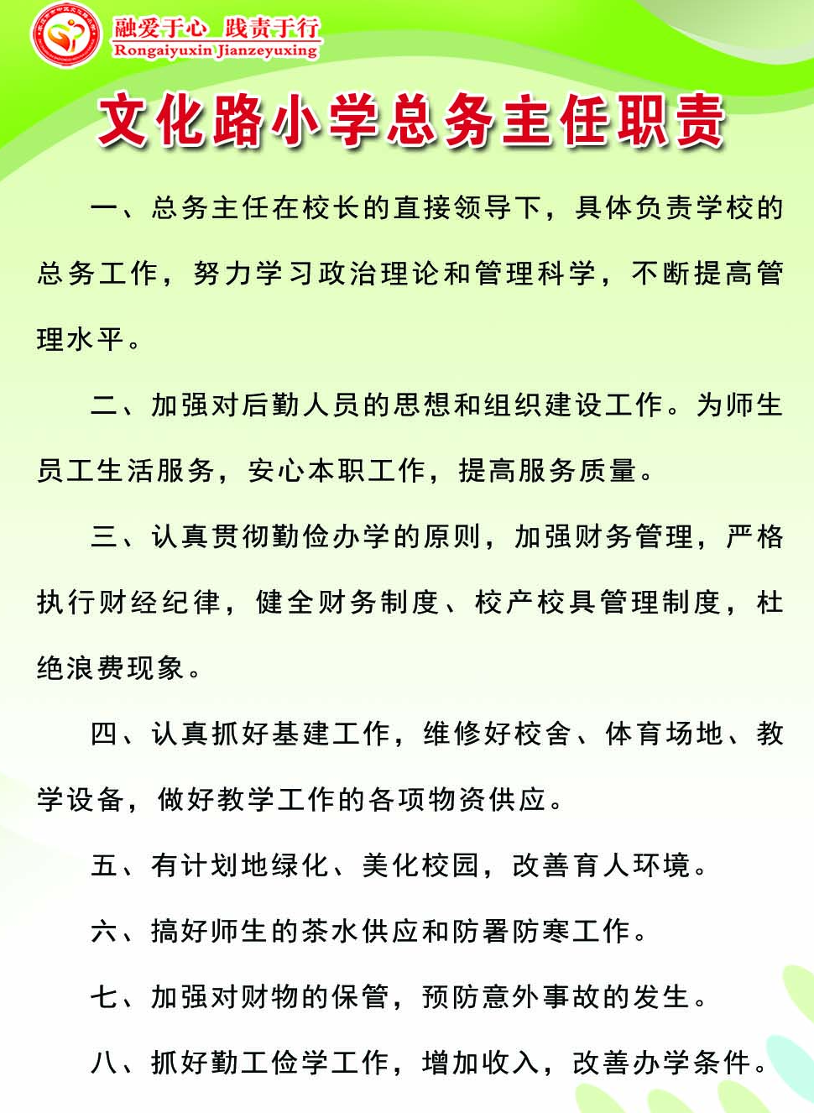

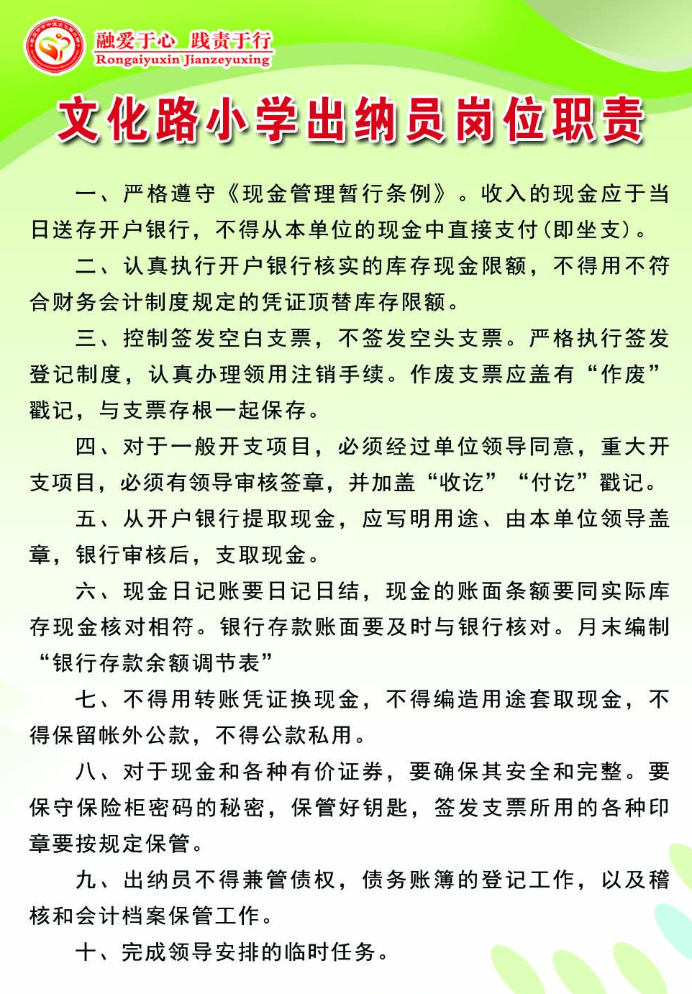

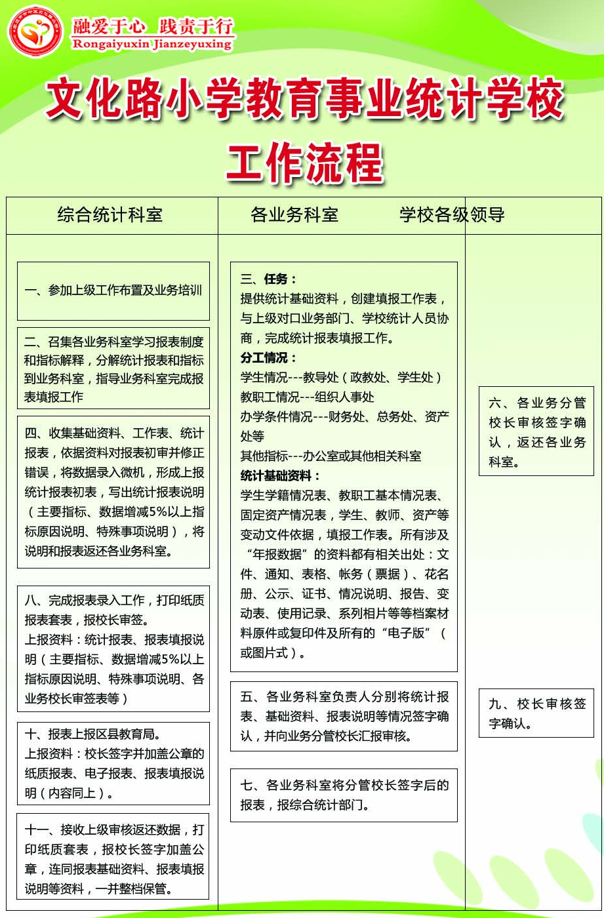

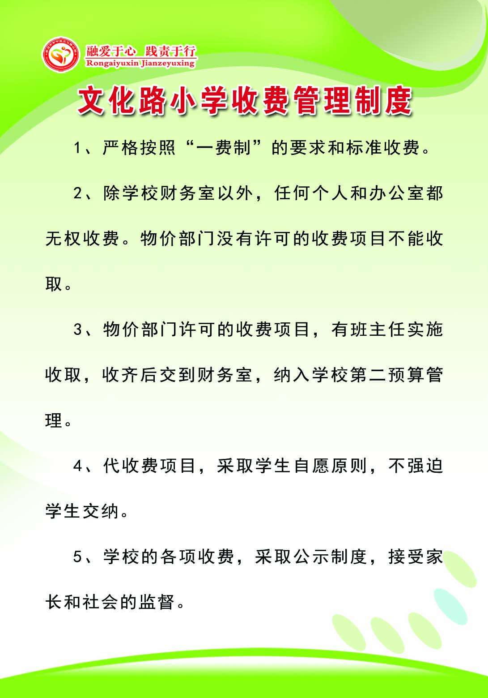

四、教学管理

文化路小学教学管理办法
一、教研活动
（一）课改研究
1.材料上交。
学校安排上交的各项材料，要按规定时间上交，一次不交或不按时间上交者，扣2分，本项分扣完为止。
2.参与次数。
按时参加课改组的听课、座谈研讨等活动，根据参与次数得分，一次不参加扣2分，迟到、早退和请假一次扣1分（公假除外），扣完为止。
3.参与效果。
评价要点：
（1）在各项课改研究活动中，积极参与，踊跃发言，观点鲜明。
（2）对教师制定的课程纲要、大单元设计（单元方案、课时设计）、作业设计等上交的材料进行评价，对于质量不高、无实际价值或抄袭的，该项不得分。
通过期末互相评、领导评等形式计分，将参与效果分为三个等次，一等计30分，二等25分，三等20分。
4.成果展示。
学校组织的各项课改研究活动中，进行课堂教学展示（包括示范课）、专题汇报、经验分享等，每次计5分，可累加。将得分最高者权重为40分。（注：在此项中计入的成果，在C28中不重复记分。）
最后，将总分最高者权重为4分，计入期末教师综合评价。
（二）课题实验
课题实验评价分为两部分计分，参与国家、省级的课题实验点2分，参与市、区级的课题实验占1.5分；校级小课题研究占1分。参加多个课题研究的依最高项计分，此项不累计加分。
（三）师徒团队
考评结果最高者权重为2分加入教师期末综合评价。
导师的考核实行捆绑制，徒弟教师考核占导师考核的50%，导师个人得分占50%。
1.导师要经常深入到徒弟教师的课堂跟踪指导，每月至少提交3份听课评课记录。
2.为徒弟教师开放课堂，每学期不得少于5节。
3.学期末，提交对新教师成长、进步的总体评价，并指明其进一步发展方向的报告。
（四）优质课展评、校级公开课、校外公开课（观摩课）、教师基本功等教学、教研活动
1.为了开展好学校的教改工作，发挥名优教师的引领示范作用，学校不定期开展的优质课、示范课评比活动。
2.随着学校教育教学改革的深入，学校交流活动不断增加，部分教师受学校委派上公开课（观摩课）。
3.代表学校迎接上级各种检查进行的课堂教学。
4.老师基本功包括：普通话、毛笔字、粉笔字、钢笔字和简笔画（三字一画）。
教师利用课余时间加强基本功训练，以提高自身素质。学校每学期不定期开展各项基本竞赛活动。
二、备课管理
1.开学初，各科任课教师要认真学习所教学科课程标准，明确全册教材的重、难点及训练要点，结合学生实际，拟订学期教学计划。
2.备课要及时，书写工整，用字规范，可适当超前备课。杜绝“不备而上”、“先备后补”的不良现象。
3.实行集体备课，教师间必须相互磋商，共同提高。鼓励和支持教师利用教育信息网中的信息资料作备课参考。坚持教研组集体备课制。要求：“三定”：定时间、定内容、定中心发言人。“三统一”：统一教学进度、统一教学目的、统一重难点。
4.备课书写要认真工整、美观、板书设计要合理。
三、教研成果
（一）论文类
1.凡学校下发的有关于各级教育主管部门组织的各类论文评比活动，教科研成果评比活动每位教师必须参加。
2.凡教育主管部门逐级评选的论文按同级别打分；属教育学会下属的专业研究会的降级处理。
3.不属于教育主管部门及教育学会或分会的报刊组织的各种论文评比活动不计分。
（二）校级以上的优质课、公开课、观摩课
1.评选课：凡逐级推荐评选的优质课按证书同级别分等次计分。优秀课按三等。
2.各级公开课、观摩课：按相应级别二等奖计分
3.录像课：另行计分。
（三）教师基本功比赛及各类辅导奖
1．凡由教育系统组织的与教育教学有关的竞赛活动，其辅导教师所获得的辅导奖按获奖级别分等次计分。
2．凡是参加以学生为主要读者的报刊、杂志社组织的与教育教学有关的竞赛活动，其辅导奖（或发表的文章）降一级分等次计分。教师辅导学生发表的作文按篇数计入教师辅导奖。
3.辅导内容与自己任教学科无关的不予计分与奖励。
四、新课堂达标活动
（一）撰写专业课程设计
专业课程设计的撰写包括学期课程纲要、大单元设计（单元学历案、课时学历案设计）的撰写、修订。每一项都要做到基本结构与内容完整。
（一）课程纲要设计
1.课程标准内容目标的摘录、本册教材的内容、学习能力的分析，针对本年级本学期陈述。前后内容的联系分类梳理，突出同类知识技能间的上挂下连。
2.目标要分领域叙写，目标数量一般控制在4～6条之间。目标叙写规范，每条目标三维合一，过程与方法（通过什么学习活动）+知识技能+情感态度）。
3.课程内容要与课程目标一致。在分析教材的基础上可创造性的使用教材。要有清晰的内容框架和课时安排，课时数据包括复习、考试时间，易落地。
4.采用过程性评价+结果性评价的方式，以获得学生实现目标的证据，包括过程作业与模块、单元测试。各项评价项目与课程实施中的“学习活动”相吻合；评价标准与评价项目相对应、详实。
（二）大单元设计
1.反映学科的本质，居于学科的中心地位，具有较为广泛的适用性和解释力的原理、思想、方法，具有可迁移性。
2.目标叙写规范，每条目标之间层层递进（有些学科分领域叙写）每条目标三维合一（过程与方法+知识技能+情感态度）
3.单元评价设计。评价目标与评价任务相对应。评价任务要陈述清楚做什么事？评价任务的设计要体现出学完本单元后的学后任务，应与生活实际相结合。评价标准要陈述清楚做到什么程度？
4.单元活动结构图。单元大任务统摄整个单元教学，把大任务分解出子任务，分解出的每一个子任务都不能离开大任务这条主线，必须全程服从、服务于大任务，最后回归大任务。
（三）课时学历案设计
1.结构维度。反映学生立场，关注学科核心素养的培养，通过整合学科课程标准、学期课程纲要、教材、教师用书、资源和学情，完整、清楚地说明了某一主题（知识点）教学的专业活动设计，凸显评价任务的设计及安排，学习活动设计与方法选择有利于目标达成，促进了学生深度学习，完整体现“教—学—评一致性”思想。
2.内容维度。有课标内容，能够按一对一、一对多、多对一的路径，从课程标准中摘取相应的要求；课标内容的学习提示准确到位。
3.学习目标。指向学科核心素养，描述学生能达到的关键结果；目标表述准确（主、谓、宾语等符合目标表述规范，包括宾语及其条件、程度界定明确）；符合教学内容和学情（包括提供面向不同学生层次的目标体系），可操作、可测评；目标一般1～5条（大单元目标可适当增加），每条至多3句。
4.评价任务。评价任务要求清晰、具体；与目标相匹配，明确指向某条目标；有明确的评价内容；有（至少有一个）与学生经验相吻合的评价情境，能有效检测学生目标达成情况。
5.学习过程。教与学环节清楚，体现“教—学—评一致性”；有明显的学习进阶，有与目标相对应的学习进程；方法选择体现学科性；体现基于学习情境的知识联系与建构，或有知识的结构化表达；有过程性评价，安排合理，有较好的促进目标实现的作用；评价任务（过程性评价）与目标对应；评价任务除了学生说答、写答之外，还具有一种新形式，如基于讨论探究、基于表演演示、基于作品展示的评价等。
6.检测与作业。作业在内容、形式及难度上与学习目标相匹配；作业设计有层次性（作业量、难度）；作业形式多样化；检测、作业设计与学习目标有对应意识；检测与作业设计具有较高的信度和效度；课后作业有面向学习目标的巩固内容；有面向学习目标外的提高或拓宽内容，为后续学习内容作铺垫；作业设计质量较高。
7.学后反思。反思的目标、路径与方法清晰；反思的支架具体、合理；具有引导和提示的学后反思设计；有进行知识体系梳理的提示内容；针对可能存在的问题，给学生提出自我诊断的要求；提示顾及到后续学习的铺垫性内容。
（四）作业设计
1．与目标一致
2．承载学科知识技能。
3．作业类型：纸笔作业、表现性任务。表现性任务以真实情境为载体
4．注重单元整体作业设计和多元分层设计

外出学习制度
外出学习是教师提高业务水平和接受先进教学思想、教学方法的重要渠道，为了鼓励广大教师积极参加并发挥作用，特制定本制度。
1.教师因公外出学习、培训等活动，须持有上级有关部门的通知、文件，到教导处登记，报请分管领导批准，由教导处具体安排，私自外出的按旷工处理。
2.参加外出学习、培训的教师必须提前按规定办理请假手续，教导处安排调课或代课，需要代课的，相关教师做好课务交接，兼职其它工作的，要做好相应安排。
3.外出学习、培训教师必须遵守培训活动安排，不得擅自外出办私事，不得迟到早退，认真学习，作好笔记，并积极进行经验交流。 主办单位下发的学习资料、宣传资料等，外出学习教师要于一周内交学校存档。外出学习教师不得自行购买资料、光盘等，如确实需要购买须先请示学校分管校长批准，否则不予报销。
4.教师在学习结束后填写《教师外出学习、培训活动反馈表》交教导处存档; 其后一周内完成一篇不少于1000字的学习心得，挂在校内网站上供全校教师学习，并根据学校安排，在一定范围内汇报交流，以达到资源共享的目的。
5.外出观摩听课的，由教导处根据教学情况安排在一定范围内，举行一节“移植课”或者“汇报课”。
6.外出教师必须仪表端庄，举止文明，虚心好学，遵守社会公德，维护学校声誉，处处为人师表。

上课制度

1.上课预备铃响，任课教师在教室门口等候，铃声一停走进教室上课。下课铃响后，马上下课，不拖堂。要上足课时，不提前下课。不在本教室上课的，任课教师应提前将学生带到上课地点。

2.按教案上课，教学目标明确，不上无准备之课。上课期间，关闭手机，不擅离课堂，禁止空堂现象，不做与课堂无关的事。

3.树立良好教风，关心爱护学生，不讽刺、挖苦、体罚或变相体罚学生，不剥夺学生上课时间，依法保障学生享受教育的权利。

4.课堂上教态稳重，举止文明，不坐着讲课。上课使用普通话，语言文明、规范。

5.大课间时间，当堂任课教师指导学生做眼睛保健操，眼保健操后，跟随学生到操场跟班跑操。

6.按课程表上课，不得随便变动课程，因事需要变动的，经教导处同意，方可变动，不准私自互相调课。

7.课堂上的偶发事件，教师应及时、规范处理。

8.下课铃响，要按时下课，不准拖堂。

五、考试管理
文化路小学考试管理办法
一、语、数、英、科学、道法学科教学业绩评价细则
（一）教学质量检测
1.教学质量检测，共30%，其中期末15%，期中10%，平时抽测5%。
2.期末、期中检测和平时抽测评估细则：
教学成绩（满分100分）：一人代多班的求平均值计入量化。
3.平时抽测、期中检测分：优秀率占30%，及格率占30%，平均分占40%，以上三项得分权重后相加的总分，即为该老师平时抽测、期中检测教学质量得分。 4.期末检测分：优秀率占30%，及格率占50%，提高率占10%，名次分占10%，
以上四项得分权重后相加的总分，即为该老师期末教学质量检测得分。
（二）多元化评价
1.语文多元化评价细则：
评价内容：学生语文素养评价包括汉语拼音素养评价、书写素养评价、诵读素养评价、阅读和习作素养评价四个方面。
评价分值：学生语文素养评价占总量化分5分。
评价标准及评价实施。优秀率分+良好率分+及格率分+待及格率分=任课教师得分，再按一定的权重计入教师期末评价中。
2.数学多元化评价细则：
数学多元化评价占总量化分5分。其中口算检测占其中的40%，口算大王检测，按其班级正确率权重记分，每1个百分点计入2分。动手能力、解决问题占60%，按优秀率、及格率、平均分分别权重记分。
3.英语多元化评价细则：
英语多元化评价占总量化分5分，其中口语测试占2分；书面测试占3分。
口语检测。按其班级优秀率、良好率、及格率、待及格率权重记分，优秀率每1个百分点计入2分，良好率每1个百分点计入1.5分，及格率每个百分点计入1分，待及格率每个百分点计入0.5分。
4.科学、道法多元化评价细则：
各学科多元化评价根据每学期评价的内容与次数，适当调整每项评价的权重分值。
二、综合非统考学科教学业绩评价方案
音乐、美术、信息技术三个学科检测的项目与内容均包括基础知识与基本技能两大项，其中每一项均以基本技能为主，基础知识为辅；体育学科检测的项目与内容以基本技能为主。
1.音乐学科
（1）基础知识检测占12分。抽测任课教师所带班级的音乐基础知识，以试卷形式检测、批改得分。
（2）基本技能检测占18分。即抽测三首本学期的背唱歌曲，分为两个环节，第一环节教师钢琴伴奏，学生背唱歌曲（四人一组表演唱），第二环节学生看书唱谱。
以上两项得分权重后相加的总分，即为该老师本学期的教学质量得分。
2.体育学科
(1)基础知识检测占12分。
(2)基本技能检测占18分。根据国家学生体质健康标准所要求的项目，检测学生所要掌握的一些基本技能，如：一分钟仰卧起坐、坐位体前屈、50米跑、立定跳远、一分钟跳绳等，按照相关标准（国家学生体质健康测试评分标准（小学））计算出所抽测学生的成绩，并计算出平均分。即为该老师本学期的教学质量得分。
3.美术学科
课堂教学质量检测占18分。以试卷检测，包括基础知识+基本技能。绘画评价标准：构图合理，线条流畅，颜色搭配协调；学有创见，做有创新，对所学知识能综合地表现；内容健康，按时完成作品。
学生作品评价占12分。根据学校及区、市活动安排，每位老师辅导学生创作，依据上交的作品质量进行打分权重。
以上两项得分权重后相加的总分，即为该老师本学期的教学质量得分。
4.信息技术学科
(1)基础知识检测占12分。以试卷形式检测任课教师所带班级的信息基础知识。
(2)基本技能检测占18分。抽取其中一个班级的20名学生统一组织测试。
以上两项得分权重后相加的总分，即为该老师本学期的教学质量得分。
5.书法、心理健康等学科
抽测任课教师所带一个班级基础知识或基本技能,以试卷或问卷等形式检测、批改得分。

